JELOVNIK ŠKOLSKE KUHINJE

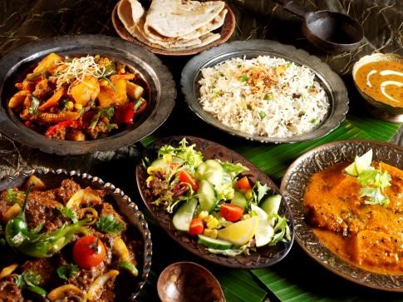

 | 08. 01. – 12. 01. 2024.
PONEDJELJAK | Grah s ječmom i kobasicom, kruh
UTORAK | Špagete bolonjez, kruh
SRIJEDA | Varivo od graška s piletinom, kruh
ČETVRTAK | Juha, riža s povrćem i svinjetinom, kruh
PETAK | Palenta s kiselim vrhnjem, voće, kruh

Dobar tek!

